**Cursus**: Wordpress

**Inzendcode**: N22500L15

**Cursistennummer**: 851149

**Naam**: André de Groot

**Adres**: Wethouder den Hertogstraat 44

Het domeinnaam is: <http://nha-wordpress.aphelion-im.com/>

Beste Chantal,

Ik krijg de gemaakte afspraak op 25 januari a.s. niet op de website, zie:

<http://nha-wordpress.aphelion-im.com/kalender/>

Heb de agenda op 2 plekken op openbaar gezet.

Weet even niet hoe dit op te lossen.

Met vriendelijke groet,

André de Groot

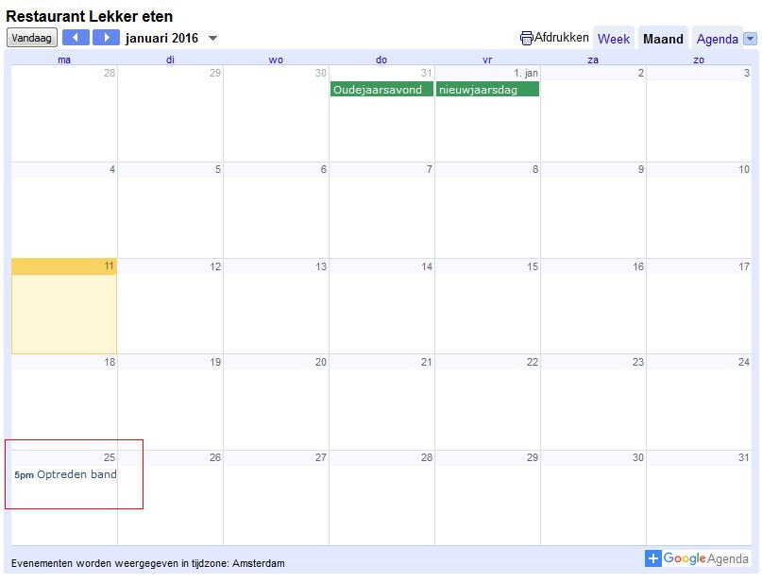

Geachte heer De Groot,

Kan het zijn dat u de verkeerde account linkt aan uw website? Soms heeft men meerdere accounts en werkt men in de verkeerde kalender.  
U heeft hem al op openbaar gezet.

Het is u wel gelukt om de Google Kalender op uw website plaatsen.  
De evenementen in de sidebar zijn ook zichtbaar.

Les 12: Fijn dat het u alsnog gelukt is om een filmpje op uw website te plaatsen. Ik heb uw cijfer aangepast naar een tien!

Met vriendelijke groet,

Chantal  
Docent NHA